**เกม Dark Maze**

## ไรวินทร์ จิวารีอาชีวะ

## ณัฐนนธ์ รุจิรจิกาโมทย์

## ธนกร กาญจนทวีวัฒน์

## ธรรมวัฒน์ ศรีสมาน

## แนวคิด

1. เกมมุมมองแบบ Top Down ที่มีไฟฉายเพื่อส่องดูทางในแผนที่เล็กและแคบ ช่วยสร้างความรู้สึกอึดอัดให้แก่ผู้เล่น แบบเกม Bullet Echo

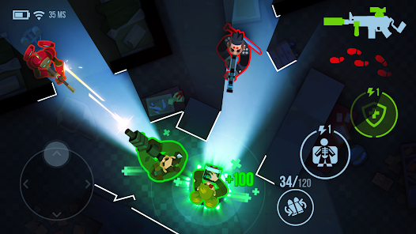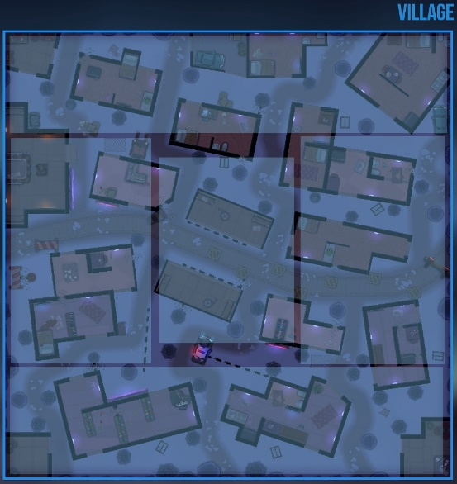

1. แผนที่ คือ เขาวงกตขนาดใหญ่ ผู้เล่น จะต้องผ่านห้องต่างๆเพื่ออกจากเขาวงกต ในห้องจะมีสิ่งกีดขวาง คอยบดบังกุญแจ ,กับดัก ,กองไฟ บอกตำแหน่ง ,รอยเลือด บอกทางตัน เพื่อช่วยให้ผู้เล่นจำทางได้ จุดมุ่งหมาย คือ ผู้เล่นจะต้องหากุญแจเพื่อเปิดประตูไปห้องต่อไป

## สไตล์เกม

1. มุมมองแบบ Top Down

## คุณสมบัติ

Main Mechanic หาทางออกจากเขาวงกต

Theme พื้นที่ถูกทิ้งร้าง

## Game World and Narrative

1. อุปสรรค - ความมืด
   * สิ่งกีดขวาง เขาวงกต ทางตัน
   * กับดัก พากลับไปที่จุดCheck Point
2. ผู้เล่น ต้องหา กุญแจ เพื่อเปิดประตู

## ภาพลักษณ์และความรู้สึก

หาทางออกจากเขาวงกต ในบรรยกาศอึมครึม ผู้เล่นได้ยินเสียงฝีเท้าของตัวเอง กับดัก กุญแจและเสียงประตูเปิด สร้างบรรยกาศวังเวงให้กับผู้เล่น

## Story and Plot

ผู้เล่นตื่นขึ้นมาพร้อมกับคบเพลิงในสถานที่ที่ไม่รู้จัก จึงพยายามหาทางออกจากสถานที่นี้